Data | 16.04.2020
Imię i nazwisko nauczyciela | Anna Mikuś
Temat zajęć | Obserwacje mikroskopowe tkanek roślinnych zebranych ziół.
Cele zajęć:
- rozwój umiejętności matematyczno – przyrodniczych oraz rozwiązywania problemów,
w tym umiejętność obliczania powiększenia mikroskopu;
- rozwijanie zainteresowań przyrodniczych uczniów w danym zakresie,
- rozwijanie ciekawości poznawczej uczestników;
- możliwość prowadzenia bezpiecznych obserwacji i doświadczeń.
NaCoBeZu:  - na co należy zwrócić uwagę?  - co jest najważniejsze?  - co należy zapamiętać? | Podczas zajęć należy zwrócić uwagę, w jaki sposób przygotowuje się mikroskop do pracy oraz w jaki sposób oblicza się jego powiększenie.  Ponadto będzie możliwość analizy zdjęć różnych preparatów mikroskopowych, które zostały wykonane podczas wcześniejszych zajęć.
Przebieg zajęć (według programu):

Plan działań:
1.​Powitanie.
2. Przygotowanie mikroskopów do pracy (teoretycznie).
3. Przypomnienie zasad i techniki mikroskopowania.
4.Oglądanie pod mikroskopem gotowych preparatów tkanek roślinnych (w tym ziół i innych roślin)
na zdjęciach.
5. Wykonywanie preparatów świeżych (pietruszka, cebula, bazylia)- zdjęcia.
6. Podsumowanie.​
Dzień dobry,
na dzisiejszych zajęciach przypomnimy sobie, w jaki sposób należy przygotować mikroskop
do działania, czyli jakie są zasady i technika mikroskopowania
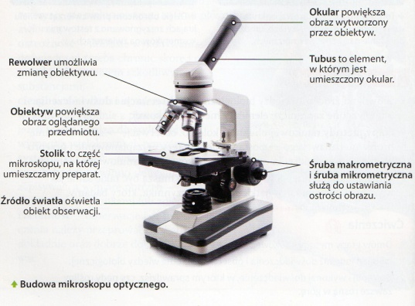
Jak pamiętasz, mikroskop służy nam do oglądania różnych obiektów przyrodniczych (mikroorganizmów, komórek czy tkanek), których nie widzimy gołym okiem. W mikroskopie wyróżniamy części optyczne i mechaniczne. Jak myślisz, do jakich części możemy zaliczyć okular
czy obiektyw? Tak, to części optyczne. Natomiast stolik, śruba mikrometryczna i mikrometryczna
czy rewolwer – to są części mechaniczne. Cieszymy się, że w naszej pracowni każdy uczeń ma możliwość korzystania z własnego mikroskopu (Budowa mikroskopu optycznego – źródło: Puls Życia, Nowa Era)
Kolejne kroki:
- Ustaw najmniejsze powiększenie mikroskopu
(na obiektywie naszych mikroskopów zaznaczone na czerwono);
- Należy oświetlić pole widzenia;
- Trzeba umieścić preparat mikroskopowy
na stoliku;
- Ustawić ostrość za pomocą śrub, aż obraz stanie się wyraźny;
- Można zmienić powiększenie w razie potrzeby;
- Czas na obserwację szczegółów budowy danego obiektu przyrodniczego.
Ciekawostka: aby obejrzeć szczegóły budowy wirusów czy bakterii, w tym celu należy użyć innego rodzaju mikroskopu – mikroskopu elektronowego, który powiększa nawet milion razy.

Następnym zadaniem będzie obliczanie powiększenia mikroskopu. Zapamiętaj:
Powiększenie okularu x powiększenie obiektywu = powiększenie mikroskopu
Zastanów się i odpowiedz na pytania:
- Jeżeli mikroskop powiększa 400x, a obiektyw 40x, to jakie jest powiększenie okularu?
- Jakie jest powiększenie obiektywu, jeśli powiększenie okularu wynosi 16x, a mikroskopu 640x?
- Jakie jest powiększenie mikroskopu, jeśli okular powiększa 10x, a obiektyw 100x?
Jeśli masz ochotę, to prześlij mi odpowiedzi na te pytania na pocztę w e-dzienniku.
Obserwacja nr 1
Teraz zajmiemy się obserwacją obiektów pod mikroskopem. Na początku obejrzymy, jak wygląda skórka dolna liścia pietruszki, w której udało się zaobserwować pojedyncze komórki. Odpowiednie powiększenie umożliwiło nam dokładniejszą obserwację aparatów szparkowych, przez które zachodzi u roślin wymiana gazowa (zdjęcia spod mikroskopu).
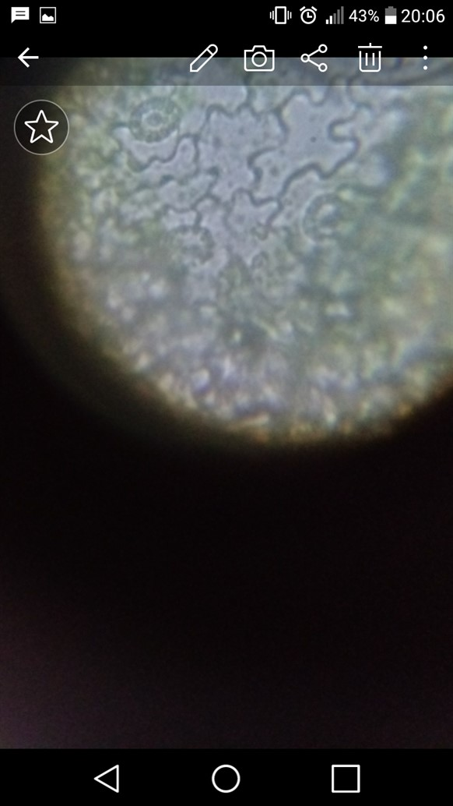
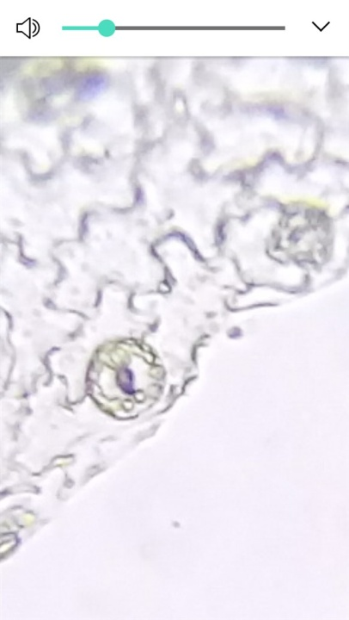
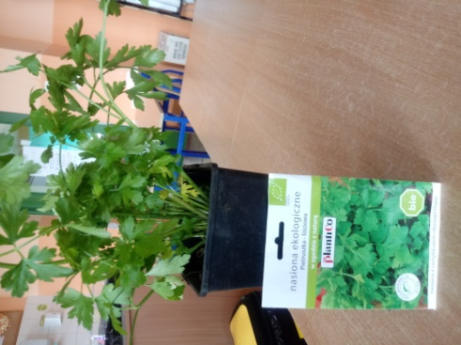
cała roślina tkanka okrywająca (skórka dolna) aparat szparkowy
Obserwacja nr 2
Kolejna obserwacja dotyczy elementów budowy komórki, które odpowiadają za fotosyntezę,
czyli proces, w którym roślina z wody z solami mineralnymi i dwutlenku węgla w liściach tworzy substancje pokarmowe i tlen. Do tego procesu wykorzystuje energię słoneczną.
Jaki to element komórki? To ciałka zieleni (chloroplasty). Widać je we wnętrzu komórek.
Poniżej obserwacje w naszej klasie – na naszym mikroskopie.

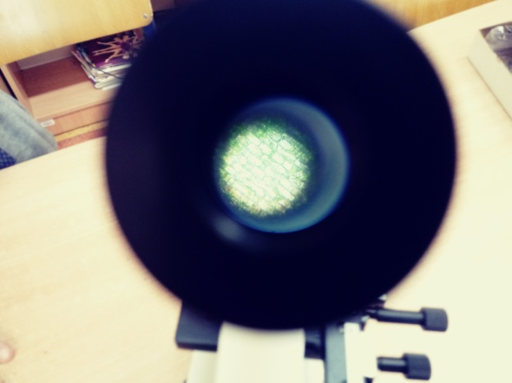
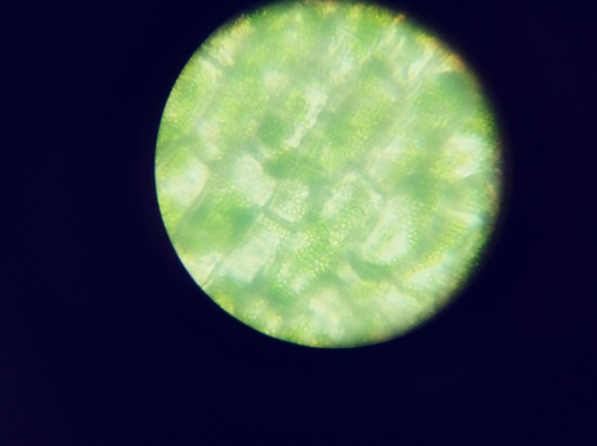
Nadszedł czas na podsumowanie naszej dzisiejszej pracy podczas tych zajęć.
Ewaluacja (informacja zwrotna) - Sprawdź, czy wiesz lub czy potrafisz:
- Przygotować mikroskop do pracy i wykonać obserwacje;
- Obliczyć powiększenie mikroskopu.
Jak oceniasz dzisiejsze zajęcia? (samoocena)
Jeśli masz ciekawe zdjęcia ze swojej pracy, wyniki obserwacji czy przemyślenia, podziel się nimi z nami. Możesz napisać do mnie w e-dzienniku lub ewentualnie na adres anna.mikus@kliniska.edu.pl

UWAGI | Czas na wykonanie zadań: miesiąc kwiecień Życzę miłej pracy!
​

